Дидактический материал

1. Дидактический материал подготовлен к уроку русского языка в 6 классе по теме "Фразеологизмы".

2.Возраст обучающихся- 11-12 лет.

3.Шенина Ольга Васильевна

4. Предложенный материал можно использовать как самостоятельную работу на этапе закрепления изученного материала.
В выполнении задания 1 обучающиеся должны отгадать фразеологизм по рисунку, объяснить его значение.
Задание 2. Составить фразеологизм, используя картинки. Провести стрелочки от первой части фразеологизма ко второй.

Задание 1.Отгадать фразеологизм по рисунку, объяснить его значение.
1  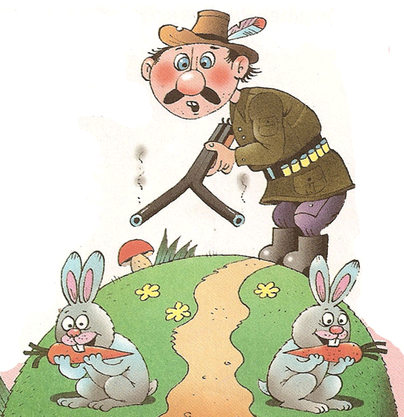 | 2  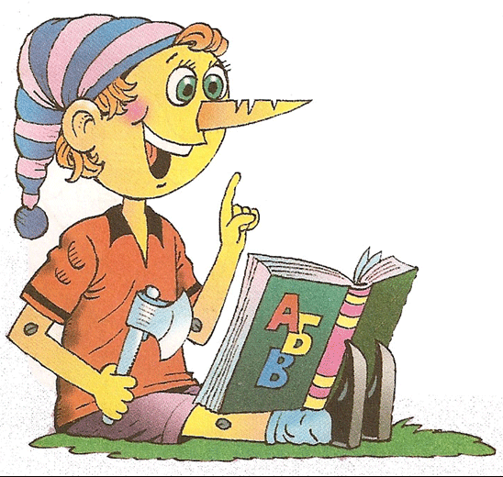
3  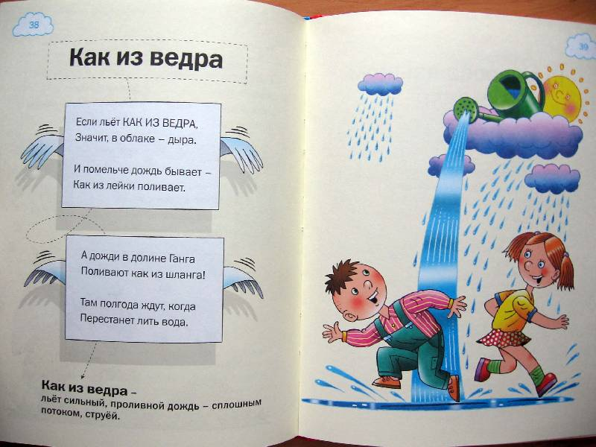 | 4  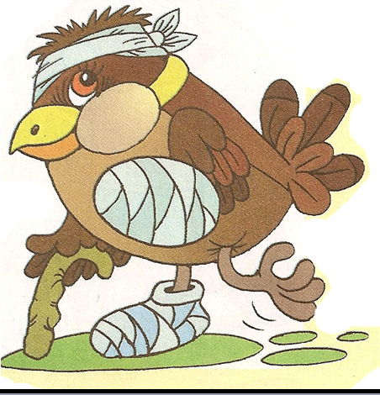
5  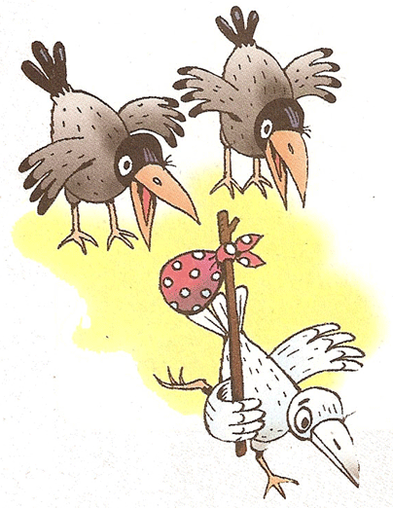 | 6  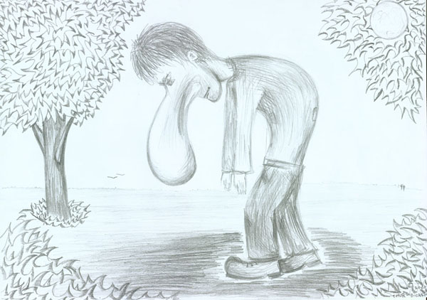

1___________________________ 2____________________________
3___________________________ 4 ____________________________
5___________________________ 6_________________________________
Задание 2. Продолжи фразеологизм. Соедини части фразеологизма стрелочкой.

Голоден
Хитер
Грязный
Труслив
Упрям
Здоров
Надут


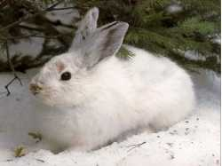



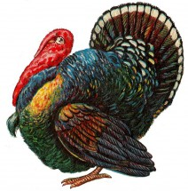


как

